UNIVERSIDAD MAYOR REAL Y PONTIFICIA DE
SAN FRANCISCO XAVIER DE CHUQUISACA
FACULTAD DE CIENCIAS Y TECNOLOGÍA
CARRERA DE INGENIERÍA EN CIENCIAS DE LA COMPUTACION



SIS-330
App de Rutinas de Gimnasio con IA
Universitario: Ramirez Leaños Jhon Erick
Docente: Ing. Pacheco Lora Carlos Walter

Sucre, agosto de 2025

Índice

Antecedentes 1
Problemática 1
Abordaje de la Solución 1
Pipeline 3
Objetivos 4
Sustento Teórico 4
Plan de trabajo 5
Cronograma 5
Métricas de Componentes de IA 6
Datasets 8

Antecedentes
El desarrollo de rutinas de entrenamiento en gimnasio representa un reto para gran parte de la población, ya que la mayoría de las personas no cuenta con el conocimiento técnico ni con el acompañamiento de un entrenador especializado. La falta de acceso a entrenadores cualificados incrementa el riesgo de que los usuarios ejecuten mal los ejercicios, sufran lesiones o no logren sus objetivos.
Como consecuencia, los planes de entrenamiento terminan siendo genéricos y poco adaptados a las características individuales del usuario, lo que genera entrenamientos ineficaces, bajo progreso e incluso riesgo de lesiones leves o sobrecargas.

Problemática
Actualmente, una de las principales dificultades en los gimnasios es que los instructores no siempre ofrecen planes realmente personalizados. Esto se debe a limitaciones de tiempo, cantidad de usuarios atendidos y, en algunos casos, falta de actualización en metodologías modernas de entrenamiento.
Esto provoca consecuencias como:
- Planes genéricos que no consideran objetivos específicos
- Entrenamientos poco efectivos y estancamiento en el progreso.
- Riesgo de lesiones por falta de adaptación al nivel real del usuario
Problemática central
El problema central, por tanto, es la falta de acceso a rutinas confiables y personalizadas que se adapten a las necesidades de cada usuario.

Abordaje de la Solución
La solución propuesta es el desarrollo de un software de inteligencia artificial capaz de generar rutinas de gimnasio verdaderamente personalizadas. La IA constituye el núcleo de la aplicación, ya que permitirá ajustar el volumen, la intensidad y la progresión de los entrenamientos de acuerdo con los objetivos del usuario (hipertrofia, fuerza o definición), su nivel de experiencia y su evolución física.
Para ello se usará:
- Modelos de visión por computadora (MediaPipe): utilizados para el análisis de pose a partir de las fotos del usuario, extrayendo puntos clave del cuerpo que sirven como referencia para la reconstrucción posterior.
- Modelos de reconstrucción 3D : generan un modelo tridimensional del cuerpo del usuario, a partir de imágenes y datos de pose, lo que permite analizar volúmenes, proporciones y medidas de forma más precisa.

- Modelos de lenguaje natural (LLM): interpretan los parámetros del usuario (respuestas en el formulario, datos físicos y reporte del análisis 3D) y generan rutinas de entrenamiento explicadas de manera clara, comprensible y dinámica.
- Algoritmos de validación y personalización: revisan la seguridad de las rutinas y aplican principios de progresión, individualización y especificidad para garantizar que los planes sean eficaces y confiables.

De esta manera, el software de IA no solo automatiza la generación de rutinas, sino que además supera la limitación principal de los instructores: la falta de tiempo y capacidad para ofrecer planes realmente personalizados a cada usuario.

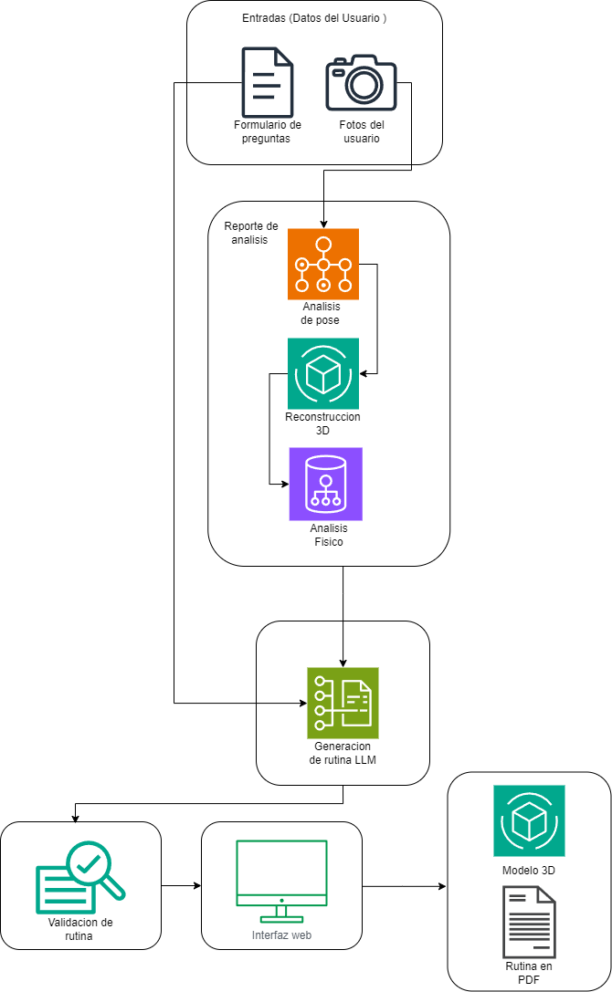
Pipeline

Objetivos
General:

Lograr que una persona pueda entrenar en el gimnasio de manera adecuada mediante un software de inteligencia artificial accesible mediante una aplicación web, garantizando progresión, seguridad y un nivel de satisfacción superior al 80% en la experiencia de entrenamiento.

Específicos:

- Analizar antecedentes en aplicaciones de entrenamiento digital y metodologías de personalización deportiva

- Implementar modelos de visión por computadora y reconstrucción 3D, junto con modelos de lenguaje natural, para obtener información objetiva del usuario y generar rutinas personalizadas.

- Diseñar y entrenar un software inteligente capaz de generar rutinas basadas en datos objetivos y parámetros del usuario.

- Evaluar el software con usuarios reales, midiendo satisfacción, adherencia, progresión y seguridad de las rutinas.

Sustento Teórico
El proyecto se apoya en tres ejes conceptuales:
- Ciencia del deporte y principios de entrenamiento
La planificación de programas de entrenamiento debe considerar individualización, progresión y especificidad (Bompa & Buzzichelli, 2019).
- Inteligencia artificial en el entrenamiento físico
La IA, en particular el machine learning y los LLM, permiten automatizar análisis de datos y generación de planes adaptativos (Goodfellow et al., 2016).
- Personalización digital y adherencia
Los programas personalizados mediante tecnologías digitales incrementan motivación y adherencia (Muntaner-Mas et al., 2021).

Plan de trabajo
El desarrollo del proyecto seguirá las siguientes fases:
- Investigación y recopilación de información: revisión bibliográfica y análisis de aplicaciones existentes.
- Diseño del sistema: definición de arquitectura, pipeline de IA y estructura de la base de datos.
- Implementación: desarrollo de la plataforma web e integración de modelos de IA.
- Pruebas y validación: aplicación con un grupo reducido de usuarios, recolección de métricas.
- Ajustes finales y documentación: optimización y preparación del artículo científico.

Cronograma

Fase | Actividad | Agosto | Septiembre | Octubre | Noviembre
1 Investigación y Diseño de IA |  | 01/08 – 31/08
  Análisis de modelos de visión, diseño del pipeline de pre-procesamiento con MediaPipe y prueba de concepto (PoC) de reconstrucción 3D.
  2.Desarrollo del Núcleo de IA
  Desarrollo del módulo de análisis de físico 3D, construcción de la API Backend e integración del LLM con el nuevo análisis
  02/09 – 12/09
 | Desarrollo del frontend, implementación del visor 3D interactivo e integración del flujo de usuario completo (UI/UX).
  3. Desarrollo de Aplicación Web
  15/09 – 30/09
  01/10 – 25/10
  4. Pruebas y Validación
  Unitarias, integración, piloto con usuarios
  26/10 – 08/11
 |  |  |  |  | 09/11-15/11
  5. Ajustes y Documentación
  Optimización, redacción paper, entrega final

Métricas de Componentes de IA
Cada modelo del pipeline de IA será evaluado de forma independiente para asegurar su correcto funcionamiento antes de medir el rendimiento del sistema integrado.

2.1. Métricas para el Análisis de Pose
Objetivo de la etapa: Extraer con precisión las coordenadas de los puntos clave del cuerpo del usuario a partir de las imágenes proporcionadas.
Métrica Seleccionada: Percentage of Correct Keypoints (PCK).
Definición: Porcentaje de articulaciones correctamente localizadas dentro de un umbral de error (ej. 150 px normalizados a la altura de la imagen).
Objetivo de Rendimiento: Alcanzar un PCK ≥ 60%, valor alineado con los benchmarks públicos en datasets de pose estimation. Esto asegura que la implementación mantiene precisión suficiente para el análisis posterior.

2.2. Métricas para la Reconstrucción 3D
Objetivo de la etapa: Generar un modelo tridimensional fiel del usuario para realizar un análisis físico de volúmenes y proporciones.
Métrica Seleccionada: Error Absoluto Medio (MAE – Mean Absolute Error).
Definición: Promedio de la diferencia absoluta entre las mediciones de circunferencias corporales clave (ej. cintura, bíceps, pecho) tomadas del modelo 3D y las mediciones correspondientes obtenidas manualmente en un grupo de prueba.
Objetivo de Rendimiento: Lograr un MAE < 2.5 cm. Este margen es realista considerando limitaciones de calibración y calidad de imágenes, y suficientemente bajo para que no afecte la personalización de la rutina.

2.3. Métricas para la Generación de Rutinas (Etapa 5: LLM)
Esta es la etapa más crítica en términos de seguridad del usuario. Un error en esta fase, como generar una rutina inadecuada, tiene un costo mayor que otros tipos de errores.

Métrica de Seguridad (Recall):
- Definición: Se medirá el Recall del sistema de validación (Etapa 6) para detectar rutinas inseguras, definidas por un panel de entrenadores certificados.
- Objetivo de Rendimiento: Alcanzar un Recall ≥ 70% en la detección de rutinas de alto riesgo. Este valor busca equilibrar seguridad con realismo en implementación.

Métrica de Precisión (Precision):
- Definición: Porcentaje de rutinas marcadas como inseguras que realmente lo son.
- Objetivo de Rendimiento: Mantener una Precisión ≥ 60%, para evitar frustrar al usuario con excesivos falsos positivos.

Métrica de Fiabilidad (Cobertura):
- Definición: Porcentaje de usuarios para los cuales el sistema genera una rutina automáticamente con un nivel de confianza alto.
- Objetivo de Rendimiento: Alcanzar una Cobertura automática ≥ 65%. El 35% restante será escalado a revisión adicional o se solicitará más información al usuario.
Etapa | Métrica | Definición | Objetivo
2.1 Análisis de Pose (MediaPipe) | PCK (Percentage of Correct Keypoints) | % de articulaciones detectadas correctamente dentro de un umbral | ≥ 60%
2.2 Reconstrucción 3D (PIFuHD) | MAE (Mean Absolute Error) | Diferencia media entre medidas 3D y medidas reales | < 2.5 cm
2.3 Generación de Rutinas (LLM) – Seguridad | Recall | % de rutinas peligrosas detectadas correctamente | ≥ 70%
2.3 Generación de Rutinas (LLM) – Precisión | Precision | % de rutinas marcadas como inseguras que realmente lo son | ≥ 60%
2.3 Generación de Rutinas (LLM) – Fiabilidad | Coverage | % de usuarios con rutinas generadas automáticas seguras | ≥ 65%

Datasets

Nombre del Dataset | Modelo Asociado | Propósito | Volumen | Método de Obtención
Dataset de Calibración y Validación | MediaPipe, | Medir la precisión de los modelos de visión y validar la exactitud del análisis físico. | Pequeño (ej. 10-20 usuarios piloto) | Creación Propia: Se generará durante la fase de "Pruebas y Validación" con un grupo piloto de usuarios, tomando sus fotos y registrando sus medidas corporales reales.
Dataset de Rutinas Personalizadas | LLM | Entrenar (fine-tuning) al LLM para que aprenda a generar rutinas de gimnasio seguras y personalizadas. | Inicial: 500-1000 ejemplos de alta calidad | Creación Propia con Expertos: Se creará desde cero, definiendo perfiles de usuario y colaborando con entrenadores personales certificados para que elaboren las rutinas ideales.

